Муниципальное бюджетное общеобразовательное учреждение основная общеобразовательная школа № 19 поселка Крутого муниципального образования Тихорецкий район имени трижды Героя Советского Союза Александра Ивановича Покрышкина

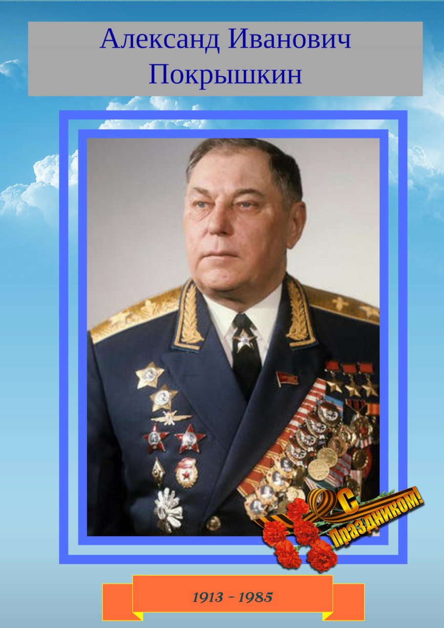
Военачальник. Маршал авиации. Летчик-ас.
Первый трижды Герой Советского Союза.
Член Президиума Верховного Совета СССР. Депутат Верховного Совета СССР.

Александр Иванович Покрышкин родился 19 марта 1913 года в городе Новосибирск. Появился на свет в семье рабочего. Окончил школу-семилетку в 1928 году и школу фабрично-заводского ученичества при заводе «Сибкомбайн» в 1932 году. Работал слесарем-лекальщиком на заводе.
В Рабоче-крестьянскую красную армию вступил с июня 1932 года. Через год окончил третью Пермскую военную школу авиационных техников, а в 1934 Сталинградское военно-авиационное училище летчиков. С декабря 1934 года служил техником звена связи 74-й стрелковой дивизии Северо - Кавказского военного округа в Краснодаре. Одновременно учился в Краснодарском аэроклубе. В ноябре 1938 года направлен в первую Качинскую военную авиационную школу летчиков имени Мясникова, которую с отличием окончил в 1939 году.
С декабря 1939 года стал младшим летчиком 55-го истребительного авиационного полка ВВС Одесского военного округа. Одним из первых в полку освоил истребитель МиГ-3.
На фронтах Великой Отечественной войны с первого дня. В первом боевом вылете по ошибке сбил советский бомбардировщик «Су-2», пилотируемый командиром эскадрильи 211-го бомбардировочного авиационного полка Гудзенко. Этот случай ему долго будут припоминать и начальство, и особый отдел собственной безопасности.
В конце июня, в воздушном бою с пятью «Me-109» в районе реки Прут сбил одного из них, но и сам оказался подбит. С большим трудом дотянул до своего аэродрома и совершил посадку. Летом 1941 года в боях на Южном фронте сбил несколько самолетов противника, но из-за уничтожения полковых документов не были ему засчитаны. В ноябре 1941 года старший лейтенант Покрышкин назначен заместителем командира эскадрильи того же полка.
За образцовое выполнение боевых заданий командования на фронте борьбы с немецкими захватчиками и проявленные при этом отвагу и геройство Указом Президиума Верховного Совета СССР от 24 мая 1943 года гвардии капитану Александру Ивановичу Покрышкину присвоено звание Героя Советского Союза с вручением ордена Ленина и медали «Золотая Звезда».
К августу 1943 года, гвардии - майор Покрышкин совершил 455 боевых вылетов, сбил лично 30 самолетов противника. За выдающиеся подвиги на фронте борьбы с немецкими захватчиками гвардии майору Александру Ивановичу указом Президиума Верховного Совета СССР от 24 августа 1943 года вторично присвоено звание Героя Советского Союза.
Покрышкин являлся автором многих новых тактических приемов истребителей. Всегда с собой носил альбом, в котором рисовал схемы воздушных боев. Одним из первых стал практиковать «свободную охоту». Сам отлично пилотировал, досконально знал конструкцию самолета. Его тактику и боевые приемы распространили затем на всех фронтах. В феврале 1944 года его вызвал в Москву командующий ВВС Новиков и предложил занять должность начальника авиашколы, но Покрышкин отказался и вернулся на фронт.
За образцовое выполнение боевых заданий командования и геройские подвиги на фронте борьбы с немецко-фашистскими захватчиками указом Президиума Верховного Совета СССР от 19 августа 1944 года гвардии полковнику Александру Ивановичу Покрышкину присвоено звание трижды Героя Советского Союза с вручением третьей медали «Золотая Звезда». Таким образом, летчик стал первым трижды Героем Советского Союза.
После войны продолжил службу в Вооруженных Силах. В июне 1945 года направлен на учебу. Через три года окончил Общевойсковую академию вооруженных сил Российской Федерации имени М.В. Фрунзе. С января 1949 года являлся заместителем командира 33-го истребительного авиационного корпуса ПВО. С июня 1951 года назначен командиром 88-го истребительного авиационного корпуса Противовоздушной обороны.
С августа 1971 года занял должность председателя Центрального Комитета Добровольного общества содействия армии, авиации и флоту. Через десять лет стал военным инспектором-советником Группы генеральных инспекторов Министерства обороны.
Также, герой являлся Кандидатом военных наук. Избирался депутатом Верховного Совета СССР. С 1979 года на протяжении пяти лет входил в Президиум Верховного Совета СССР.
Александр Иванович Покрышкин скончался 13 ноября 1985 года. Похоронен в Москве на Новодевичьем кладбище.

